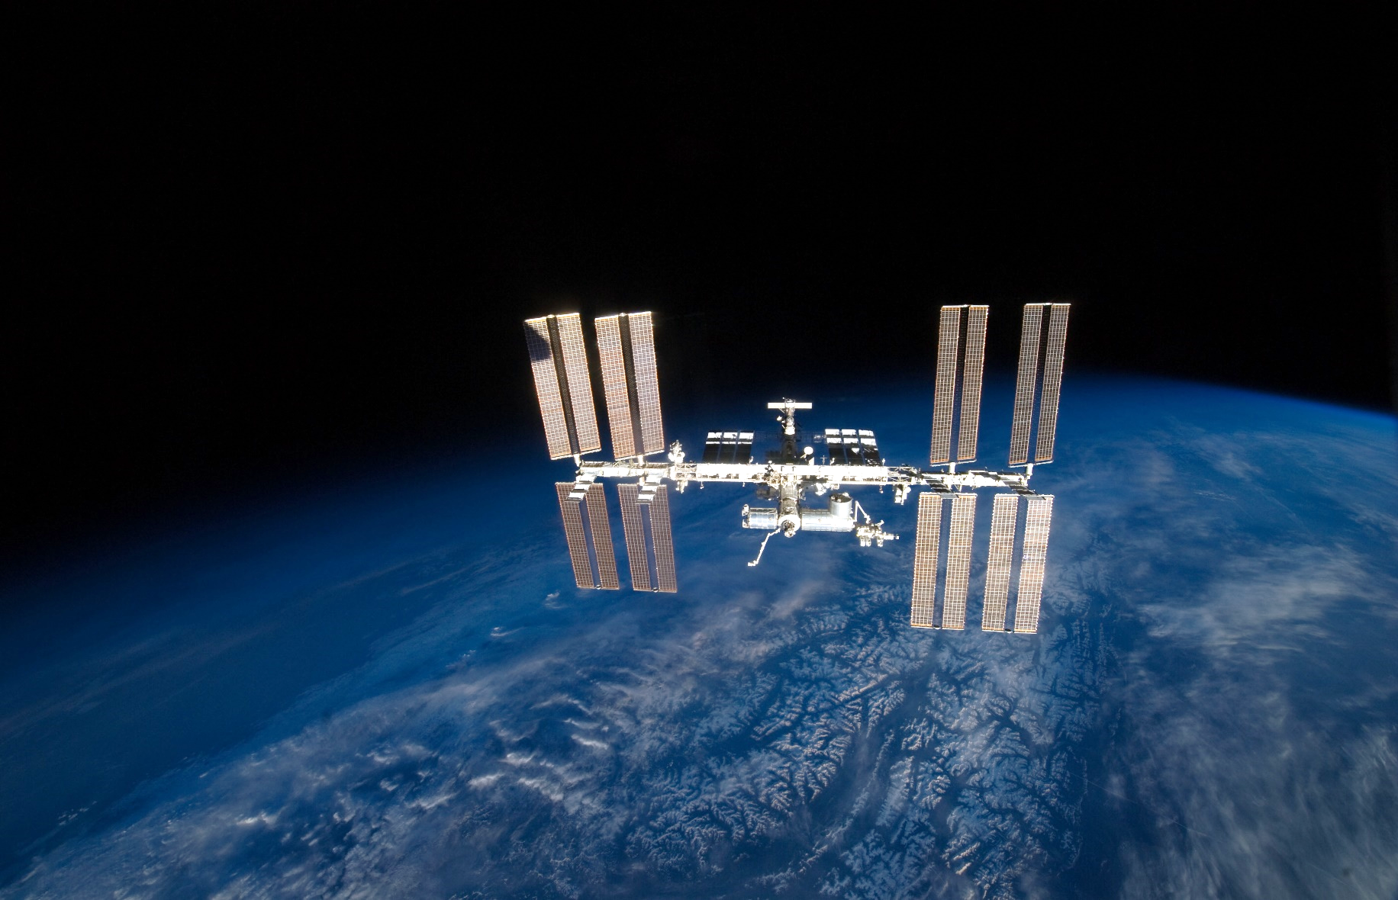
主催 北海道十勝総合振興局 /
(一社)北海道中小企業家同友会とかち支部
十勝農商工連携部会
共催 公益財団法人 とかち財団
後援 帯広信用金庫
JAXA/NASA
『とかち宇宙日本食
セミナー』のご案内

「宇宙日本食の開発～小規模食品加工業者に求められる必須事項を考える」
講 師 有限会社 十勝スロウフード 社長 藤田 惠

「宇宙空間における人体と健康を考える
〜宇宙医学研究者の立場から〜（仮）」
講 師 東京慈恵会医科大学 宇宙航空医学研究室 暮地本 宙己

◆日 時 2019年９月２７日（金）１４：３０～17：００
◆会 場 十勝産業振興センター 大会議室
(帯広市西22条北2丁目23-9)
◆参加費 無 料
◆対象者 宇宙日本食の開発に興味のある方、支援機関など
どなたでもご参加いただけます！
【交流会】
17：15から同所で交流会を開催します。
参加についてはセミナーお申込みに合わせてお知らせください。
※会費は1,500円程度を予定しております。

※お問い合わせは、北海道十勝総合振興局商工労働観光課まで。（電話0155-26-9100）

とかち宇宙日本食セミナー参加申込書（９/20申込締切）
FAX:0155-25-7756 / email: tokachi.shoko1@pref.hokkaido.lg.jp
所属(会社名・団体名) | 部署・役職 | 氏名 | 交流会
 |  |  | 参加・不参加
 |  |  | 参加・不参加

